Интерактивные игры
по учебно – методическому комплекту «Говорим по - татарски»
к разделу «Без инде зурлар, мәктәпкә илтә юллар»
для детей 6-7 лет

Автор: Бадертдинова Гульназ Юнусовна
Работа выполнена в программном обеспечении для интерактивных досок «RM Easiteach Next Generation».

Цели:
- формировать и развивать навыки аудирования и говорения в игровых и учебных ситуациях по темам: «Гайлә», «Ашамлыклар», «Яшелчәләр», «Тату гайлә», «Мәктәп», «Без әкият яратабыз».
- развивать диалогическую речь, уточнить и активизировать словарь существительными и прилагательными на татарском языке.
- закрепить умение отвечать на вопросы «Нинди?», «Син кем?», «Бу кем?», «Нәрсә кирәк?», «Ничә дәфтәр (китап…) кирәк?».

Задачи:
- закрепить умение детей общаться с педагогом, использовать разученные слова на татарском языке;
- способствовать развитию диалога между воспитателем и детьми на татарском языке;
-закрепить умение правильно произносить существительные, прилагательные, называть цвет, размер;
-воспитывать интерес к игре, дружелюбие, взаимопомощь, сотрудничество.

Предварительная работа:
- создание языковой среды в группе, закрепление пройденного материала по татарскому языку в игровой деятельности, рисование, аппликация по блокам «Овощи», «Посуда», «Семья».

Материалы и оборудование:
Ноутбук, проектор, интерактивная доска.

Предназначено для использования:
- на занятиях в детском саду,
- для закрепления изученного материала дома с родителями.

Методические рекомендации по использованию интерактивных игр
с описанием технологических приёмов
№ страницы | Страница | Описания и пояснения
1 | 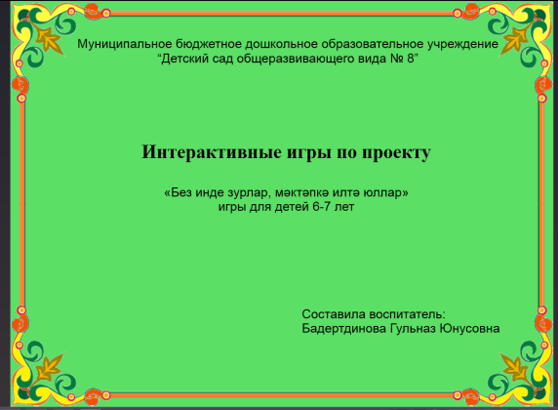 | Титульная страница (страница 1)
2 | 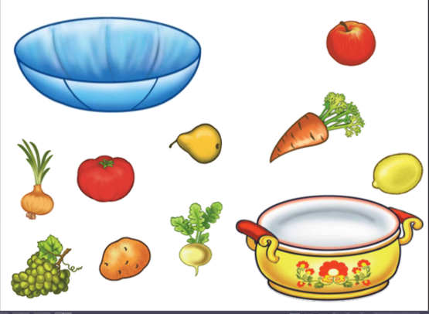  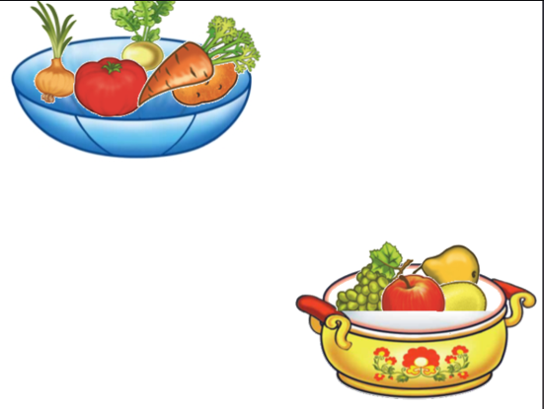 | Игра № 1 (страница 2)  ПОМОГИ МАМЕ. (Задание №20 к теме №58).  1. Назови продукты, необходимые для компота и салата.  2. Попроси наклейки продуктов для компота и салата.  Речевой образец: – Алма (...) бир әле.  – Нинди алма (...)?  – Кызыл (... ) алма (...). (Зур, тәмле, кечкенә)  – Мә кызыл алма (...)  – Рәхмәт.  Дети переносят овощи в салатницу, а фрукты в кастрюлю. Фрукты помещаются в посуду. Овощи в кастрюлю не попадают.
3 | 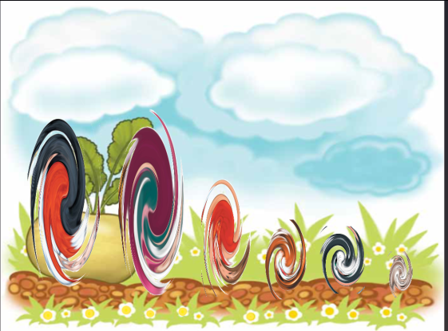  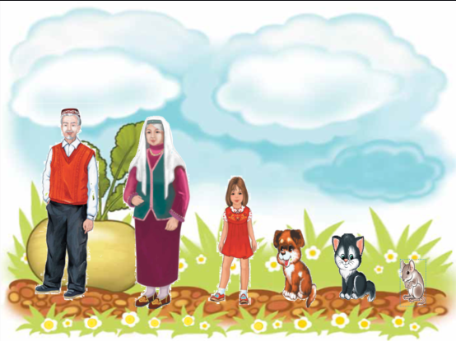 | Игра № 2 (страница3) Сказка «РЕПКА». (Задание №2 к теме №4).  1. Вспомни и назови персонажей сказки «Репка» — «Шалкан».  Речевой образец: "Бабай, әби, кыз, эт, песи, тычкан". С помощью волшебной палочки по порядку (слева на право) открываем персонажей.  2. Слушай задание, например: "Бабай, кил монда", найди соответствующего персонажа, раскрой с помощью волшебной палочки и повтори.  Речевой образец: "Әби, кил монда". "Кыз, кил монда". "Эт, кил монда". "Песи, кил монда". "Тычкан, кил монда".  3. Спой песню:  Син кем? Мин бабай. Син кем? Мин эт.  Син кем? Мин әби. Син кем? Мин песи.  Син кем? Мин кыз. Син кем? Мин тычкан.
4 | 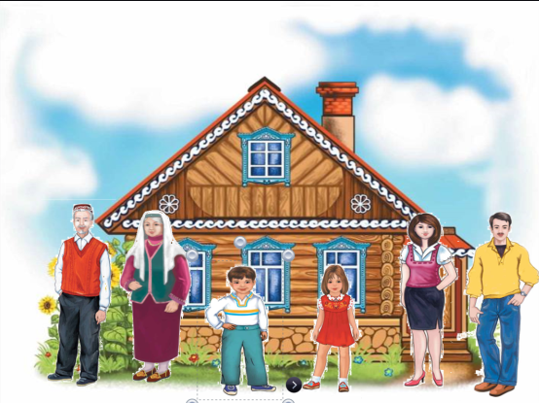  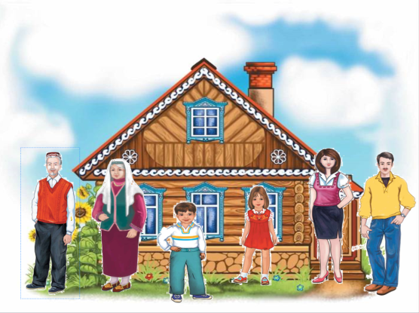 | Игра №3 (страница 4 ) ЭТО КТО? (Задание №3 к теме №5).  1. Рассмотри картинки, назови их, задай вопрос: "Это кто?"- "Бу кем?" и ответь. Например: – Бу кем? – Бу әти. С помощью инструмента режим игры можно запустить функцию анимация – скачки (с целью привлечения внимания к объекту)  2. Спой песню:  Бу кем? Бу бабай. Бу кем? Бу бабай.  Бу кем? Бу әби. Бу кем? Бу әби.  Бу кем? Бу әти. Бу кем? Бу әти.  Бу кем? Бу әни. Бу кем? Бу әни.  Бу кем? Бу кыз. Бу Оля (...) Бу кем? Бу малай. Бу Коля (...)
5 | 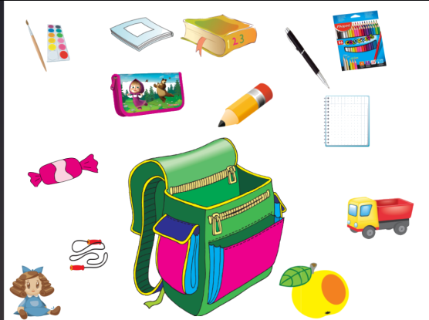  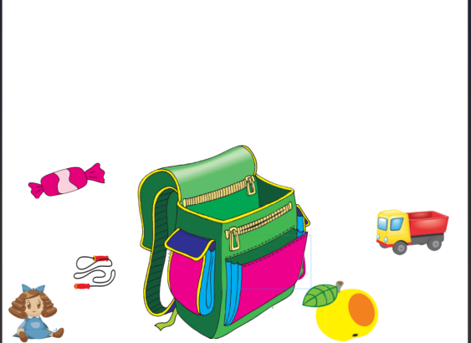 | Игра № 4(страница 5 ) ЧТО В ПОРТФЕЛЕ. (Задание №19 к теме №50).  1. Выбери школьные принадлежностей и с помощью волшебной палочки помести их в портфель.  Речевой образец:  – Нәрсә кирәк? – Дәфтәр (китап, альбом, буяу, ручка, карандаш, пенал) кирәк.  – Нинди дәфтәр (китап…) кирәк? – Зур (кечкенә), яшел (сары, кызыл, ак, кара, зәңгәр) дәфтәр (китап…) кирәк.  – Ничә дәфтәр (китап…) кирәк? – Өч (1–10 га кадәр) дәфтәр (китап…) кирәк.  – Мә, өч (1–10 га кадәр) дәфтәр (китап…). – Рәхмәт.  2. Назови, что у тебя в портфеле.  Речевой образец: "Дәфтәр". "Китап". "Альбом". "Линейка". "Ручка". "Карандаш". "Пенал".  3. Какие предметы не нужно брать в школу?  Речевой образец: Курчак, алма, конфет, машина, сикергеч.

